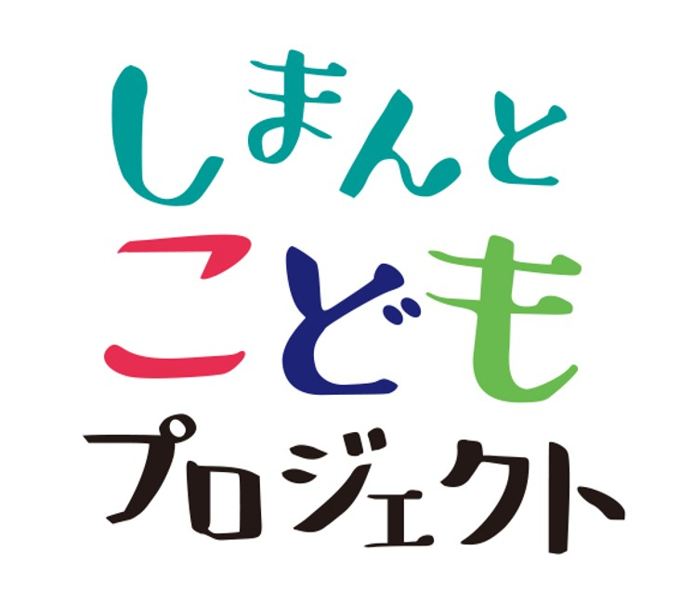

応 募 の し お り

令和８年度版


しまんとこどもプロジェクトって？

みなさんは、自分たちが住んでいる“家のまわり”や、毎日通っている“学校のまわり”など、ふだん生活をしている場所（まち）が、「こんなふうになったらいいのになあ」と考えたことはないですか？
「みんなが楽しく、安心して暮らせるまち」をつくっていくための，いろいろなアイデアを自分たちで考えて、もし、そんな自分たちのアイデアが実現できるとしたら、みなさんの生活するまちは、今よりもっと楽しくて、暮らしやすいまちになると思いませんか？
しまんとこどもプロジェクトでは、そんなアイデアを実現するためのお手伝いを行い、まちをより良くするための活動（まちづくり活動）の楽しさや大切さを知ってもらいたいと思っています！



応募について

１ どんな活動が応募できるの？

「こんなまちになったら自分たちのまちがもっと良くなる！」というアイデアを実現するために、仲間と力をあわせ、自分たちが中心となって取り組む活動であれば応募ができます！
たとえば…
○ 地域の方や近くの学校に呼びかけて川や公園を清掃する活動
○ 山で山菜を採って，防災食やお茶、レシピを作る活動
○ 小学校を会場にして，防災グッズやゲームを楽しむ地域イベントの開催
○ まちの商店街をアピールするためのパンフレットを作って配る活動

２ いつ活動するの？
審査会の日（令和８年６月予定） から 令和9年２月28日まで
※審査会の後に、活動を行います！
３ 応募できるグループは？
次の３つが全部そろっていれば、応募できます。
① 四万十市に住んでいる、または四万十市の学校に通っているか、四万十市の会社で働いている、18才までのこどもが3人以上いること
② メンバーが１つの家族（兄弟姉妹）だけではないこと
③ 手伝ってくれる20才以上の大人が２人以上いること（大人サポーター呼びます）
４ どうやって応募するの？
次の３つの書類を提出してください。 ※大人と一緒に確認しながら準備しよう！
① 応募申請書（こども用）
② 応募申請書（大人用）
③ その他、事務局が必要に応じて提出をお願いするもの
提出先
四万十市役所 生涯学習課 社会教育振興係
住所：〒787-8501 四万十市中村大橋通4-10 四万十市役所6階
TEL：0880-34-7311 メール：culture@city.shimanto.lg.jp

５ 応募の締め切りは？
令和8年5月22日（金）まで
※ 締め切りまでに提出先まで、直接お持ちいただくか、郵送・メールで提出してください。
※ 郵送の場合は、当日消印有効とします。
大人サポーターとの連携・協力について

活動を中心で行うのは皆さんですが、お金を扱うなど、活動期間中は必ず大人との連携・協力が必要不可欠です。大人サポーターには、以下の役割を担ってもらいます。
① 活動の主体となるこどもたちと一体的に事業へ取り組む。
② 進捗管理を行い、必要に応じて活動状況を事務局（四万十市生涯学習課）へ報告する。
③ 活動に必要なお金について、適正な管理（金銭管理・見積・支払・領収書保管等）を行う。
④ しまんとこどもプロジェクト事業の広報活動への積極的な協力を行う
⑤ 大人の視点から見て、活動に不足するような内容を支援する（関係する法律の確認など）

6 活動するためのお金はいくらもらえるの？
１つの活動に対して、10万円まで
7 お金の使いみち
お金が使えるのは、活動をするために必要なものだけです。
使えるもの
①活動に使うものの材料を買うためのお金
②文房具（ノート・えんぴつ・消しゴム・マジックペン・紙）などを買うために必要なお金
③チラシ・ポスター・プログラムなどを印刷するために必要なお金
④活動に参加してくれた人たちやスタッフが、物をこわしてしまったり、けがをしてしまったりしたときの保険をかけるために必要なお金
⑤会場（場所）を借りるためのお金や、道具を借りるためのお金
⑥イベントの案内やチラシなどを送るための切手やハガキ代
⑦講師（何かを教えてくれたりお話をしてくれる人）や出演者に支払うお礼や交通費など

使えないもの

① 団体のメンバーや活動を手伝ってくれるスタッフへのお礼やスタッフのお弁当
② 家賃や光熱水費、電話代
③ パソコン・プリンター・コピー機などを買うためのお金
④ 活動期間（審査会の日～令和９年２月28日）を過ぎてから買ったもの
その他、応募した活動に直接関係がないお金

～スケジュール～

活動グループ作り、アイデア出し

【事前相談会】 令和8年５月中旬頃（予）

申込用紙を出す

【募集締切】 令和8年5月22日（金）

公開審査会
令和8年6月13日（土） 予定
・みんなの前で活動を説明する
・審査員からの質問に答える

助成決定 ※お金をもらうこと

実際に活動する
・夏休みや冬休みなどにみんなで活動しよう

実際報告会
２月頃
・みんなの前で活動の成果を発表する

公開審査会のしくみ




公開プレゼン
質疑応答

①公開プレゼンテーション
3分以内で自分たちのやりたい活動をアピールします。
②質疑応答
プレゼンを聞いた後、5分以内で質疑応答をおこないます。皆さんは質問に答えます。
「質問に対する答え」は、審査をするときの重要なポイントになるので、事前の準備が大切です。
③公開協議
その後、こども審査員とこども審査員サポーターによる公開協議をおこない、団体への追加でさらに聞きたい質問などをして、助成するかどうかを決めてもらいます。
④審査発表
こども審査員による審査を行い、一定の基準を超えた団体が助成決定となります。

活動報告会のしくみ


公開プレゼン
質疑応答

活動報告会では、実際に活動してきた内容や、どのようにお金を使ったかなどを、１団体につき、
５分以内で発表した後、３分以内でこども審査員やこども審査員サポーターと質疑応答や意見交換を行います。
自分たちの活動を、多くの方にアピールし、今後の活動に繋げていきましょう。

【お問い合わせ・申し込みはこちらまで】
四万十市 生涯学習課 社会教育振興係 （担当：泉）
住所 〒787-8501 四万十市中村大橋通4-10 四万十市役所6階
TEL 0880-34-7311
メール culture@city.shimanto.lg.jp

